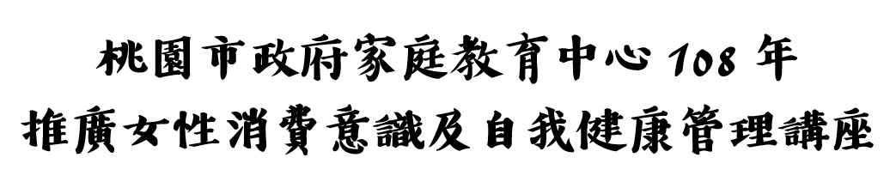

- 活動目的：提升女性識別不實廣告之知能，以降低不法藥物及食品帶來的傷害，並透過健康與醫療知識的學習，進而提升女性自主健康管理的能力。
- 參加對象：一般民眾、家長及教師等對活動主題有興趣者皆可參加。
- 活動地點：桃園市政府家庭教育中心2樓會議室（桃園市桃園區莒光街1號）。
- 報名方式：民眾請至「桃園市政府家庭教育中心」首頁（http://family.tycg.gov.tw/）右上角點選「線上報名」，無法使用線上報名者，亦可現場或傳真報名並請來電服務台確認是否報名成功(TEL：03-3366885#28；FAX：03-3333063)。
- 參加人數：每場次參與人數原則以40人為限；場次2(7/24)律動課程考量場地空間，以30人為限。
- 活動時間及內容：
場次 | 日期／時間 | 主題 | 講師/現職
1 | 108.7.14(日)  14:00-16:30 | 藥妳安全～減肥藥背後的秘密 | 陳佳佳/聯新國際醫院藥劑科藥物諮詢藥師
2 | 108.7.24(三)  18:30-21:00 | 追求健康-姊妹的樂活律動 | 易天華/運動治療、舞蹈治療講師
3 | 108.8.3(六)  9:00-11:30 | 減糖減醣？窈窕人生~跟代謝症候群say goodbye | 朱瑞君/桃園營養師公會理事、幸福源文創股份有限公司負責人
4 | 108.8.16(五)  18:30-21:00 | 女性腰痠背痛的秘密─脊椎保健與酸痛預防 | 許澤民/臺北榮民總醫院物理治療師
5 | 108.8.31(六)  9:00-11:30 | 走過女性更年期-情緒舒壓與調養 | 周雪棻/國立台北護理健康大學護理助產及婦女健康系助理教授
6 | 108.9.20(五)  18:30-21:00 | 新女力─餐桌上的綠色幸福 | 巫雲英/專業營養師、健康管理教練、蝶谷巴特拼貼藝術教學
備註：
- 活動簡章及報名表可至家庭教育中心網站（http://family.tycg.gov.tw/）下載。
- 會場週邊停車不易，開車民眾可將汽車停放至付費停車格或西門地下停車場。
- 每場次全程參與者可登錄「公務人員終身學習時數」、「教師研習時數」及「愛的存款簿」3小時；活動當天需簽到/簽退，遲到超過20分鐘者，不開放簽到，未依規定簽到/簽退者，不予核發研習時數。

---「桃園市政府家庭教育中心108年推廣女性消費意識及自我健康管理講座」報名表---
姓名 |  | 性別 |  |  | 年齡 |  | 職業
學歷 |  | 電子郵件 |  |  |  |  | 電話
參加場次 | □第1場次(7/14) □第2場次(7/24) □第3場次(8/3)  □第4場次(8/16) □第5場次(8/31) □第6場次(9/20)
報名表請傳真至03-3333063，洽詢電話03-3366885#28（請於傳真後來電確認是否報名成功）

桃園市政府家庭教育中心為落實個人資料之保護，依照個人資料保護法第8 條規定進行蒐集前之告知：
1.蒐集之目的：統計報名人數、分析參與者背景、活動通知及製作簽到冊等活動相關作業。
2.蒐集之個人資料類別：包含姓名、性別、年齡、職業、電子信箱、聯絡電話。
3.個人資料利用之期間、地區、對象及方式：
(1)期間：您的電子信箱將輸入本中心電子報發送系統，您將不定期收到本中心電子報，直至您上網取消訂閱電子報；其餘個人資料，於活動結束後，即不再使用。
(2)地區：您的個人資料僅限於本機關內部使用。
(3)對象及方式：您的個人資料將僅用於本中心活動通知。
4.個人資料之權利：您可依個人資料保護法第 3 條規定，來電03-3323885 行使相關權力。
5.若您不願意提供真實且正確完整的個人資料，將可能導致無法成功報名此次活動。
6.如果您同意以上條款，再開始進行報名動作（報名完畢後，代表您已閱畢本次活動報名之個資告知事項，並同意本中心處理及利用您的個人資料）。

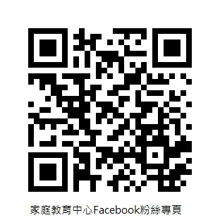
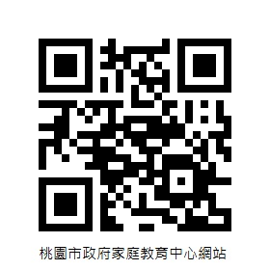
桃園市政府家庭教育中心
330桃園市桃園區莒光街1 號
http://family.tycg.gov.tw/
電話：03-3323885 傳真：03-3333063 【印刷品】

